**Спецификация суммативного оценивания за четверть по предмету «Физика»**

**7 класс**

**Содержание**

1. Цель суммативного оценивания за четверть 3
2. Документ, определяющий содержание суммативного оценивания за четверть 3
3. Ожидаемые результаты по предмету «Физика» 7 класс 3
4. Уровни мыслительных навыков по предмету «Физика», 7 класс 4
5. Распределение проверяемых целей по уровням мыслительных навыков в разрезе четвертей 5
6. Правила проведения суммативного оценивания 5
7. Модерация и выставление баллов 5

СПЕЦИФИКАЦИЯ СУММАТИВНОГО ОЦЕНИВАНИЯ ЗА 1 ЧЕТВЕРТЬ 6

СПЕЦИФИКАЦИЯ СУММАТИВНОГО ОЦЕНИВАНИЯ ЗА 2 ЧЕТВЕРТЬ 12

СПЕЦИФИКАЦИЯ СУММАТИВНОГО ОЦЕНИВАНИЯ ЗА 3 ЧЕТВЕРТЬ 17

СПЕЦИФИКАЦИЯ СУММАТИВНОГО ОЦЕНИВАНИЯ ЗА 4 ЧЕТВЕРТЬ 23

# Цель суммативного оценивания за четверть

Суммативное оценивание (СО) нацелено на выявление уровня знаний, умений и навыков, приобретенных учащимися в течение четверти.

Суммативное оценивание проверяет достижение ожидаемых результатов и целей обучения, запланированных в учебных планах на четверть.

# Документ, определяющий содержание суммативного оценивания за четверть

Типовая учебная программа по учебному предмету «Физика» для 7-9 классов уровня основного среднего образования по обновленному содержанию.

# Ожидаемые результаты

## *Знать:*

* первоначальные физические понятия;
* правила техники безопасности при проведении экспериментальных и практических работ;
* единицы измерения физических величин;
* понятия, формулы, законы и физические постоянные величины следующих разделов: механики (кинематика, динамика, законы сохранения), астрономии;
* физические явления;

## *Понимать:*

* физический смысл величин, основных терминов и законов механики, астрономии;
* значимость физических явлений;

## *Применять:*

* основные физические понятия и термины для описания процессов и явлений;
* методы безопасного проведения опытно-экспериментальных и исследовательских работ;
* законы и формулы физики при решении задач, выполнении практических и лабораторных работ;
* графические методы представления результатов;
* Международную систему единиц измерения;
* полученные знания для объяснения условий протекания физических и химических явлений и процессов;

## *Анализ:*

* данных, полученных в результате естественно-научного эксперимента; информации, представленную в графической и табличной форме;

## *Синтез:*

* собранных и обработанных данные, информации для представления в виде таблицы, графика, сообщения, доклада, презентации; научной модели и доказательства для выдвижения гипотез, аргументов и объяснений; план проведения эксперимента и исследования;

## *Оценка:*

* результатов проведенного эксперимента; рисков при проведении лабораторных работ;

# Уровни мыслительных навыков

|  |  |  |
| --- | --- | --- |
| **Уровень мыслительных навыков** | **Описание** | **Рекомендуемый тип заданий** |
| Знание и понимание | ***Знание:***   * понятий материальная точка, путь, скорость, плотность, сила, давление, работа, мощность, потенциальная и кинетическая энергия, момент силы, геоцентрическая и гелиоцентрическая система мира, формул скорости, плотности, силы, давления, работы и мощности, законы Гука, Архимеда, «Золотое правило механики» и физическую постоянную величину(g); * единицы измерения физических величин;   ***Понимание:***   * физические явления; * физический смысл скорости, плотности, сил, давления, работы, мощности, и законов механики,; * значимость физических явлений; | Для проверки уровня рекомендуется использовать задания с множественным выбором ответов (МВО) и/или задания, требующие краткого ответа (КО). |
| Применение | ***Применение:***   * физических понятий и терминов для описания процессов и явлений; * законов Гука, Архимеда, «Золотое правило механики» и формул раздела «Механика» при решении задач, выполнении практических и лабораторных работ; * графических методов представления результатов; * Международной системы единиц измерения; * полученных знаний для объяснения условий протекания физических явлений и процессов; | Для проверки уровня рекомендуется использовать задания, требующие краткого ответа (КО) и/или задания, требующие развернутого ответа (РО). |
| Навыки высокого порядка | ***Анализ:***   * данных, полученных в результате эксперимента и исследования; * информации, представленную в графической и табличной форме;   ***Синтез:***   * собранных и обработанных данных, * информации для представления в виде таблицы, графика, доклада, презентации; * научной модели и доказательства для выдвижения гипотез, аргументов и объяснений; * плана проведения эксперимента и исследования;   ***Оценка:***   * результатов проведенного эксперимента. | Для проверки уровня рекомендуется использовать задания, требующие краткого ответа (КО) и/или задания, требующие развернутого ответа (РО). |

# Распределение проверяемых целей по уровням мыслительных навыков в разрезе четвертей

|  |  |  |  |
| --- | --- | --- | --- |
| **Четверть** | **Знание и понимание** | **Применение** | **Навыки высокого уровня** |
| I | 50% | 30% | 20% |
| II | 63% | 25% | 13% |
| III | 25% | 63% | 13% |
| IV | 25% | 63% | 13% |
| **Итого** | **41%** | **45%** | **14%** |

# Правила проведения суммативного оценивания

В период проведения суммативного оценивания закройте любые наглядные материалы в Вашем кабинете: диаграммы, схемы, постеры, плакаты или карты, которые могут быть подсказкой.

Перед началом суммативного оценивания зачитайте инструкцию и сообщите учащимся, сколько времени выделено для выполнения работы. Напомните учащимся, что им нельзя разговаривать друг с другом во время выполнения работы. Когда Вы закончите давать инструкции, убедитесь, что все учащиеся поняли, и спросите, есть ли у них вопросы, прежде чем приступить к выполнению работы.

Удостоверьтесь, что учащиеся работают самостоятельно, во время оценивания и у них нет возможности помогать друг другу. Во время проведения суммативного оценивания у учащихся не должно быть доступа к дополнительным ресурсам, которые могут помочь им, например, словарям или справочной литературе (кроме тех случаев, когда по спецификации этот ресурс разрешается).

Рекомендуйте учащимся зачёркивать неправильные ответы вместо того, чтобы стирать их ластиком.

В процессе выполнения работы отвечайте на вопросы, касающиеся инструкции и времени выполнения. Вы не должны читать слова за учащихся, помогать с правописанием, перефразировать вопросы и комментировать любую информацию, которая может предоставить преимущество отдельным учащимся.

Сообщайте учащимся, когда остается 5 минут до завершения суммативного оценивания.

После окончания времени, отведенного на суммативную работу, попросите учащихся прекратить работу и положить свои ручки/ карандаши на парту.

# Модерация и выставление баллов

Все учителя используют одинаковую схему выставления баллов. В процессе модерации необходимо проверять образцы работ с выставленными баллами для того, чтобы не допускать отклонения от единой схемы выставления баллов.

# СПЕЦИФИКАЦИЯ СУММАТИВНОГО ОЦЕНИВАНИЯ ЗА 1 ЧЕТВЕРТЬ

**Обзор суммативного оценивания за 1 четверть Продолжительность -** 40 минут

**Количество баллов –** 20

**Типы заданий:**

**МВО** – задания с множественным выбором ответов;

**КО** – задания, требующие краткого ответа;

**РО** – задания, требующие развернутого ответа.

# Структура суммативного оценивания

Данный вариант состоит из 9 заданий, включающих задания с множественным выбором ответов, с кратким и развернутым ответами.

В вопросах с множественным выбором ответов учащийся выбирает правильный ответ из предложенных вариантов ответов.

В вопросах, требующих краткого ответа, учащийся записывает ответ в виде численного значения, слова или короткого предложения.

В вопросах, требующих развернутого ответа, обучающийся должен показать всю последовательность действий в решении заданий для получения максимального балла. Задание может содержать несколько структурных частей/подвопросов.

# Характеристика заданий суммативного оценивания за 1 четверть

|  |  |  |  |  |  |  |  |  |
| --- | --- | --- | --- | --- | --- | --- | --- | --- |
| **Раздел** | **Проверяемые цели** | **Уровни мыслительн**  **ых навыков** | **Количеств о заданий\*** | **№ задания\*** | **Тип задания\*** | **Время на выполнение,**  **мин\*** | **Балл\*** | **Балл за раздел** |
| Физика – наука о природе  Физические величины и измерения | 7.1.1.1 Приводить примеры физических явлений | Знание и  понимание | 5 | 2 | МВО | 1 | 1 | **9** |
| 7.1.2.1 Соотносить физические величины с их единицами измерения Международной системы  единиц | Знание и понимание | 3 | МВО | 1 | 1 |
| 7.1.2.2 Различать скалярные и векторные  физические величины и приводить примеры | Знание и  понимание | 1 | МВО | 1 | 1 |
| 7.1.2.3 Применять кратные и дольные приставки при записи больших и малых чисел: микро (μ), милли  (m), санти (c), деци (d), кило (k) и мега (M) | Применение | 4 | МВО | 2 | 1 |
| * + - 1. Измерять длину, объем тела, температуру и время, записывать результаты измерений с учетом погрешности       2. Определять размер малых тел методом рядов | Применение | 7 | РО | 5 | 5 |
| Механическое движение | 7.2.1.1 Объяснять смысл понятий – материальная точка, система отсчета, относительность  механического движения; траектория, путь, перемещение | Знание и понимание | 4 | 6 | КО | 4 | 2 | **11** |
| 7.2.1.3 Различать прямолинейное равномерное и  неравномерное движение | Знание и  понимание | 5 | МВО | 1 | 1 |
| 7.2.1.4 Вычислять скорость и среднюю скорость  движения тел | Применение | 8 | КО | 10 | 3 |
| * + - 1. Определять по графику зависимости перемещения тела от времени, когда тело: (1) находится в состоянии покоя, (2) движется с постоянной скоростью;       2. Находить скорость тела по графику зависимости перемещения от времени при равномерном движении | Навыки высокого порядка | 9 | КО | 15 | 5 |
| **Итого:** | |  | **9** |  |  | **40** | **20** | **20** |
| *Примечание: * - разделы, в которые можно вносить изменения* | | | | | | | | |

# Образец заданий и схема выставления баллов

**Задания суммативного оценивания за 1 четверть по предмету «Физика»**

1. **Какое из нижеприведенных утверждений о скалярных и векторных величинах верно?**
   1. Вектор – это величина, которая имеет только направление
   2. Скаляр – это величина, которая имеет только направление
   3. Вектор – это величина, которая имеет числовое значение и направление
   4. Скаляр – это величина, которая имеет числовое значение и направление

# Какое из перечисленных явлений электрическое и звуковое одновременно?

* 1. вспыхивает молния
  2. светится лампа накаливания
  3. работает электрический звонок
  4. во время выключения электрического прибора возникают искры

# Укажите единицу измерения скорости.

* 1. с
  2. м
  3. м/с
  4. м/с2

# Выберите вариант, в котором величины расположены в порядке возрастания.

A) 20 см, 0,25 м, 500 мм, 0,0004 км, 600 мкм

B) 0,0004 км, 600 мкм, 20 см, 0,25 м, 500 мм

C) 600 мкм, 20 см, 0,25 м, 0,0004 км, 500 мм

D) 0,25 м, 20 см, 500 мм, 0,0004 км, 600 мкм

[1]

[1]

[1]

[1]

# Выберите из нижеприведенных рисунков пример, показывающий равномерное прямолинейное движение.

|  |
| --- |
| A) |
| B) |
| C) |
| D) |

[1]

# Может ли путь быть меньше расстояния между начальной и конечной точками траектории?

[1]

Объясните почему [1]

# Ученику необходимо определить длину нити. Для этого он поместил нитку так, как показано на рисунке.

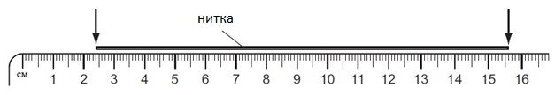

1. Определите цену деления линейки.
2. Запишите длину нитки с учетом погрешности.

цена деления

[1]

длина= ±

[2]

Следующим заданием для ученика стало определение диаметра нитки. Для этого он намотал нитку на карандаш, как показано на рисунке.

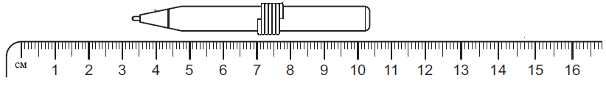

1. определите количество намоток

количество намоток =

[1]

1. Запишите диаметр нитки с учетом погрешности

диаметр нитки =

[1]

# На рисунке показано как велосипедист движется из пункта А в пункт В.

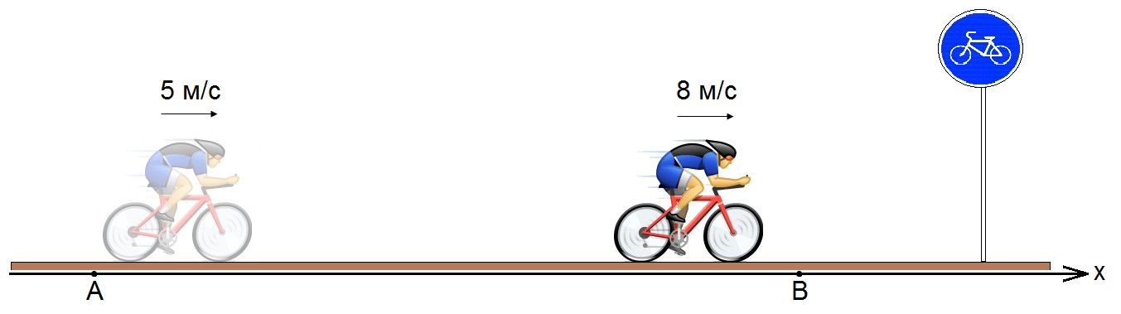

а) Первые 120 секунд велосипедист двигался со скоростью 5 м/с. Определите путь, пройденный велосипедистом за это время.

S1= м

[1]

1. Последние 40 секунд велосипедист проехал со скоростью 8 м/с. Определите пройденный путь.

S2= м

[1]

1. Вычислите среднюю скорость велосипедиста.

средняя скорость= м/с

[1]

# На рисунке изображен график зависимости пройденного пешеходом пути от времени движения.

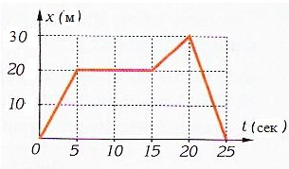

а) определите вид движения в интервале времени 20-25 секунд.

[1]

1. определите скорость пешехода в интервале времени 0-5 секунд

[1]

1. напишите уравнение движения в интервале времени 0-5 секунд

[2]

1. найдите время, которое ушло на отдых пешехода

[1]

# Схема выставления баллов

|  |  |  |  |
| --- | --- | --- | --- |
| **№** | **Ответ** | **Балл** | **Дополнительная информация** |
| 1 | С | 1 | 1 балл ставится за правильный ответ |
| 2 | В | 1 |
| 3 | C | 1 |
| 4 | C | 1 |
| 5 | A | 1 |
| 6 | Нет | 1 |  |
| Траектория – линия, вдоль которой движется материальная точка | 1 |  |
| 7 | а) 0,1 см | 1 |  |
| b) 13,2 ±0,05 см | 2 | 1 балл ставится за правильное определение длины нити;  1 балл ставится за правильное определениие погрешности линейки |
| c) 6 | 1 |  |
| d) 0,114 см или 0,11 см | 1 |  |
| 8 | а) 600 м | 1 |  |
| b) 320 м | 1 |  |
| c) 5,75 м/с или 6 м/с | 1 | Принимается любой вариант |
| 9 | а) прямолинейное равнозамедленное  движение | 1 |  |
| b) 2 м/с | 1 |  |
| c) начальная координата х0 равна 0  x=2t | 1  1 |  |
| d) 10 с | 1 | Принимается ответ: интервал  времени 5-15 сек |
| **Всего баллов** | | **20** |  |

# СПЕЦИФИКАЦИЯ СУММАТИВНОГО ОЦЕНИВАНИЯ ЗА 2 ЧЕТВЕРТЬ

**Обзор суммативного оценивания за 2 четверть Продолжительность -** 40 минут

**Количество баллов -** 20

**Типы заданий:**

**МВО** – задания с множественным выбором ответов;

**КО** – задания, требующие краткого ответа;

**РО** – задания, требующие развернутого ответа.

# Структура суммативного оценивания

Данный вариант состоит из 8 заданий, включающих задания с множественным выбором ответов, с кратким и развернутым ответами.

В вопросах с множественным выбором ответов учащийся выбирает правильный ответ из предложенных вариантов ответов.

В вопросах, требующих краткого ответа, обучающийся записывает ответ в виде численного значения, слова или короткого предложения.

В вопросах, требующих развернутого ответа, обучающийся должен показать всю последовательность действий в решении заданий для получения максимального балла. Задание может содержать несколько структурных частей/подвопросов.

# Характеристика заданий суммативного оценивания за 2 четверть

|  |  |  |  |  |  |  |  |  |
| --- | --- | --- | --- | --- | --- | --- | --- | --- |
| **Раздел** | **Проверяемая цель** | **Уровень мыслительных навыков** | **Кол. заданий\*** | **№ задания\*** | **Тип задани я\*** | **Время на выполнение, мин\*** | **Балл\*** | **Балл за раздел** |
| Плотность | 7.2.2.13 Объяснять физический смысл  плотности; | Знание и  понимание | 2 | 2 | МВО | 3 | 1 | 7 |
| 7.2.2.12 Использовать измерительный цилиндр (мензурка) для измерения объема жидкости или твердого тела различной формы  7.2.2.15 Применять формулу плотности при решении задач | Применение Навыки высокого порядка | 6 | РО | 12 | 6 |
| Взаимодейств ие тел | 7.2.2.1 Объяснять явление инерции и  приводить примеры | Знание и  понимание | 6 | 3 | МВО | 2 | 1 | 13 |
| 4 | КО | 4 | 2 |
| 7.2.2.10 Различать вес и силу тяжести | Знание и  понимание | 1 | МВО | 2 | 1 |
| 7.2.2.4 Определять коэффициент жесткости по графику зависимости силы  упругости от удлинения | Применение | 8 | КО | 5 | 2 |
| 7.2.2.5 Рассчитывать силу упругости по  формуле закона Гука | Применение | 7 | КО | 6 | 5 |
| 7.2.2.6 Описывать трение при скольжении,  качении, покое | Знание и  понимание | 5 | КО | 4 | 2 |
| **Итого:** |  |  | **8** |  |  | **38** | **20** | **20** |
| *Примечание: * - разделы, в которые можно вносить изменения* | | | | | | | | |

# Образец заданий и схема выставления баллов

**Задания суммативного оценивания за 2 четверть по предмету «Физика»**

1. **На каком рисунке изображена сила тяжести?**

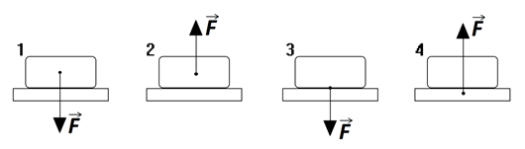

A) 1

B) 2

C) 3

D) 4

[1]

# На рисунке показаны три куба, сделанные из разных веществ. Их плотности равны

𝝆бетон = 𝟐𝟐𝟎𝟎 кг , 𝝆гранит = 𝟐𝟔𝟎𝟎 кг , 𝝆кварц = 𝟐𝟔𝟓𝟎 кг **. Определите куб, наибольшей**

# массы.

м𝟑

м𝟑

м𝟑

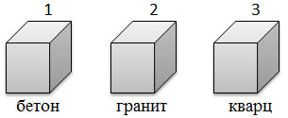

А) 1 тело

В) 2 тело

С) 3 тело

D) массы одинаковы

# При ходьбе человек, споткнувшись о бордюр,

1. Движется назад
2. Остается неподвижен
3. Движется вперед
4. Движется в сторону

# Приведите два примера инерции из повседневной жизни.

[1]

[1]

[2]

# Какой свет светофора введен только потому, что есть инерция? Почему?

[2]

# На рисунке показано как измерили массу пустой мензурки, мензурки с жидкостью и мензурку с шариками, опущенными в жидкость.

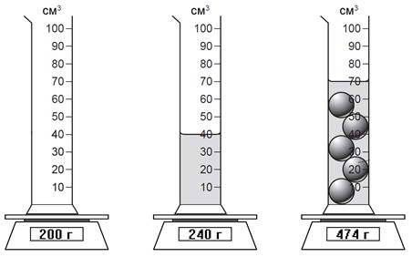

а) Определите плотность жидкости.

[2]

b) Найдите объем и массу одного шарика, а также плотность материала, из которого изготовлен шарик.

[4]

# На рисунке представлена схема определения жесткости пружины.

1. 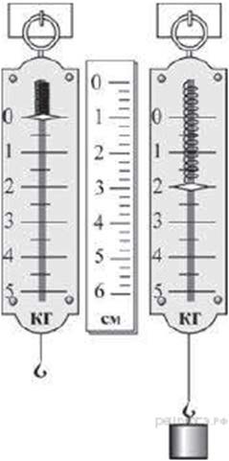Определите удлинение пружины.

[1]

1. Определите вес груза.

[2]

1. Определите жесткость пружины.

[2]

# На графике показана зависимость силы упругости от удлинения пружины.

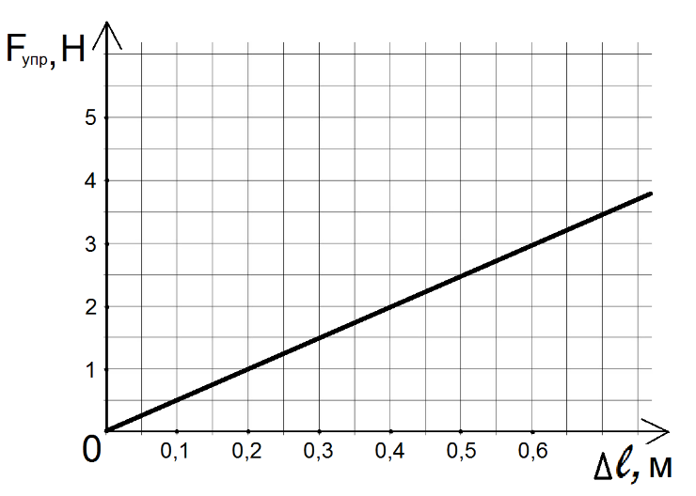

Определите коэффициент жесткости k.

[2]

# Схема выставления баллов

|  |  |  |  |
| --- | --- | --- | --- |
| **№** | **Ответ** | **Балл** | **Дополнительная информация** |
| 1 | С | 1 |  |
| 2 | C | 1 |  |
| 3 | C | 1 |  |
| 4 | Отклонение пассажиров вперед при резком торможении транспорта и любые другие  примеры инерции | 2 | 1 балл ставится за каждый пример |
| 5 | Желтый  Он предупреждает водителя о необходимости заранее затормозить машину, иначе она вследствие инерции не остановится у светофора | 1  1 |  |
| 6 | V=40 см3, m=40 г  ρ=m/V=1 г/см3 | 1  1 |  |
| V=30 см3, m=234 г V1=6 см3  m1=46,8 г  ρ=m/V=7,8 г/см3 | 1  1  1  1 |  |
| 7 | 2 см | 1 |  |
| m=2 кг  Р=mg=20 Н | 1  1 |  |
| k=F/Δ*l*  k=20/0,02=1000 Н/м | 1  1 |  |
| 8 | Из графика выбирает значения силы и удлинения пружины  k=F/Δ*l=*5 Н/м | 1  1 |  |
| **Всего баллов** | | **20** |  |

# СПЕЦИФИКАЦИЯ СУММАТИВНОГО ОЦЕНИВАНИЯ ЗА 3 ЧЕТВЕРТЬ

**Обзор суммативного оценивания за 3 четверть Продолжительность -** 40 минут

**Количество баллов -** 20

**Типы заданий:**

**МВО** – задания с множественным выбором ответов;

**КО** – задания, требующие краткого ответа;

**РО** – задания, требующие развернутого ответа.

# Структура суммативного оценивания

Данный вариант состоит из 9 заданий, включающих задания с множественным выбором ответов, с кратким и развернутым ответами.

В вопросах с множественным выбором ответов учащийся выбирает правильный ответ из предложенных вариантов ответов.

В вопросах, требующих краткого ответа, обучающийся записывает ответ в виде численного значения, слова или короткого предложения.

В вопросах, требующих развернутого ответа, обучающийся должен показать всю последовательность действий в решении заданий для получения максимального балла. Задание может содержать несколько структурных частей/подвопросов.

# Характеристика заданий суммативного оценивания за 3 четверть

|  |  |  |  |  |  |  |  |  |
| --- | --- | --- | --- | --- | --- | --- | --- | --- |
| **Раздел** | **Проверяемые цели** | **Уровень мыслительных навыков** | **Кол. заданий\*** | **№ задания\*** | **Тип задания\*** | **Время на выполнение, мин\*** | **Балл\*** | **Балл за раздел** |
| Давление | 7.3.1.2 Объяснять физический смысл  давления и описывать способы его изменения | Знание и понимание | 6 | 1 | МВО | 2 | 1 | 16 |
| 7.3.1.3 Применять формулу давления  твердого тела при решении задач | Применение | 8 (а) | КО | 5 | 2 |
| 7.3.1.4 Объяснять давление газа на основе  молекулярного строения | Знание и  понимание | 6 | КО | 5 | 2 |
| 7.3.1.5 Выводить формулу  гидростатического давления в жидкостях и применять ее при решении задач | Применение | 9 | РО | 10 | 5 |
| 7.3.1.8 Рассчитывать выигрыш в силе при  использовании гидравлических машин | Применение | 8 (b) | КО | 5 | 1 |
| 7.3.1.13 Применять закон Архимеда при  решении задач | Применение | 4 | МВО | 2 | 1 |
| 7.3.1.14 Исследовать условия плавания тел | Навыки высоко  порядка | 7 | КО | 4 | 4 |
| Работа и мощность | 7.2.3.1 Объяснять физический смысл  механической работы | Знание и  понимание | 3 | 2 | МВО | 2 | 1 | 4 |
| 7.2.3.7 Объяснять физический смысл  мощности | Знание и  понимание | 3 | МВО | 1 | 1 |
| 7.2.3.8 Применять формулы механической  работы и мощности при решении задач | Применение | 5 | КО | 4 | 2 |
| **Итого:** |  |  | **9** |  |  | **40** | **20** | **20** |
| *Примечание: * - разделы, в которые можно вносить изменения* | | | | | | | | |

# Образец заданий и схема выставления баллов

**Задания суммативного оценивания за 3 четверть по предмету «Физика»**

1. 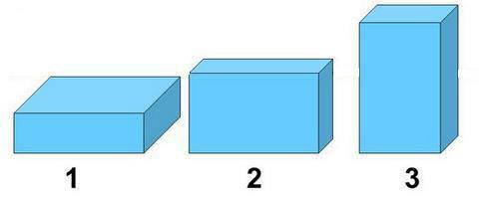**В каком положении брусок оказывает наибольшее давление на опору? Выберите правильное утверждение.**
2. 1
3. 2
4. 3
5. Оказывают одинаковое давление

# Укажите, в каком из перечисленных случаев не совершается механическая работа

1. человек несет тяжелый мешок на плечах
2. девочка спускается вниз по лестнице
3. вода давит на стенки сосуда
4. капля дождя падает вниз

# Единица измерения мощности.

А) Вт В) Н С) Дж

D) Па

[1]

[1]

[1]

# Вес тела в воздухе равен 6 Н, а в жидкости - 5,5 Н. Определите выталкивающую силу

А) 11,5 Н

B) 6 Н С) 5,5 Н

1. 0,5 Н

[1]

# Под действием силы 200 Н тело переместили на 50 см. Вычислите совершенную работу.

[2]

# Поршень свободно движется вниз без трения в цилиндре с газом.

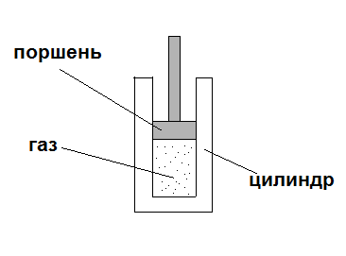

а) Объясните, будет ли изменятся давление газа внутри цилиндра.

в) Объясните, как молекулы газа в цилиндре оказывают давление на внутреннюю поверхность цилиндра?

[1]

[1]

# В сосуд с водой опущены три одинаковые пробирки с жидкостью. Первая пробирка движется вверх, вторая плавает внутри жидкости, а третья движется вниз. (Плотность воды на всей глубине считать одинаковой).

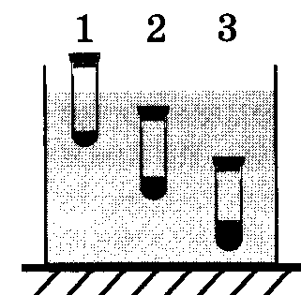

а) Изобразите силы, действующие на первую пробирку

[2]

в) На какую из пробирок действует наименьшая выталкивающая сила? Ответ обоснуйте.

[2]

# Давление в гидравлической машине 400 кПа. На меньший поршень действует сила 200 Н. Площадь большого поршня 0,04 м2

а) вычислите силу, действующую на большой поршень.

b) Вычислите, какой выигрыш в силе дает гидравлическая машина.

[2]

[1]

# На рисунке можно увидеть демонстрацию опыта, который наглядно показывает, что давление с глубиной увеличивается.

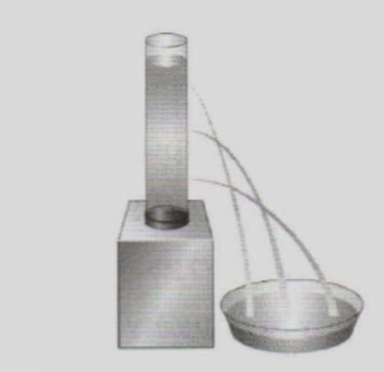

а) запишите формулу зависимости гидростатического давления от глубины. в) Заполните таблицу, cчитайте *g* = 10 Н/кг.

[1]

|  |  |  |  |  |  |
| --- | --- | --- | --- | --- | --- |
| *h, м* | 0 | 5 | 10 | 15 | 20 |
| *рводы, кПа* |  |  |  |  |  |

[1]

1. Постройте график зависимости давления *рводы*, измеряемого под водой, от глубины погружения *h* ( не учитывая атмосферное давление).



[3]

# Схема выставления баллов

|  |  |  |  |
| --- | --- | --- | --- |
| **Задание** | **Ответ** | **Балл** | **Дополнительная информация** |
| 1 | С | 1 |  |
| 2 | C | 1 |  |
| 3 | А | 1 |  |
| 4 | D | 1 |  |
| 5 | A=FS | 1 |  |
| 100 Дж | 1 |  |
| 6 | a) При сжатии газа объем уменьшается, плотность газа увеличивается и растет  давление газа | 1 |  |
| b) Удары молекул газа о стенки сосуда являются причиной давления/молекулы движутся беспорядочно, при сжатии сила  ударов возрастает, давление увеличивается | 1 |  |
| 7 | a) Правильно изобразил силу тяжести  Правильно изобразил силу Архимеда | 1  1 |  |

|  |  |  |  |  |  |  |  |  |  |
| --- | --- | --- | --- | --- | --- | --- | --- | --- | --- |
|  | b) Наименьшая выталкивающая сила действует на пробирку 1  На вторую и третью пробирки действуют одинаковые по величине выталкивающие силы, равные весу вытесненной ими воды. На первую пробирку действует меньшая выталкивающая сила, так как вес вытесненной ей воды меньше, чем вес воды, вытесненной второй или третьей пробиркой. | | | | | | | 1  1 |  |
| 8 | a) F2=p·S2  Правильно вычислил силу – 16000 Н | | | | | | | 1  1 |  |
| b) 80 | | | | | | | 1 |  |
| 9 | a) p=ρgh | | | | | | | 1 |  |
| b) | | | | | | | 1 |  |
|  | *h, м* | 0 | 5 | 10 | 15 | 20 |
| *рводы, кПа* | 0 | 50 | 100 | 150 | 200 |
| c) Правильно обозначает оси координат и их  единицу измерения  Правильно обозначает точки на координатной плоскости с выбранным масштабом  Правильно строит график | | | | | | | 1  1  1 |  |
| **Всего баллов** | | | | | | | | **20** |  |

# СПЕЦИФИКАЦИЯ СУММАТИВНОГО ОЦЕНИВАНИЯ ЗА 4 ЧЕТВЕРТЬ

**Обзор суммативного оценивания за 4 четверть Продолжительность суммативной работы -** 40 минут

**Количество баллов** - 20

**Типы заданий:**

**МВО** – задания с множественным выбором ответов;

**КО** – задания, требующие краткого ответа;

**РО** – задания, требующие развернутого ответа.

# Структура суммативной работы

Данный вариант состоит из 8 заданий, включающих задания с множественным выбором ответов, с кратким и развернутым ответами.

В вопросах с множественным выбором ответов учащийся выбирает правильный ответ из предложенных вариантов ответов.

В вопросах, требующих краткого ответа, Обучающийся записывает ответ в виде численного значения, слова или короткого предложения.

В вопросах, требующих развернутого ответа, обучающийся должен показать всю последовательность действий в решении заданий для получения максимального балла.

# Характеристика заданий суммативного оценивания за 4 четверть

|  |  |  |  |  |  |  |  |  |
| --- | --- | --- | --- | --- | --- | --- | --- | --- |
| **Раздел** | **Проверяемые цели** | **Уровень мыслительных навыков** | **Кол. заданий\*** | **№ задания\*** | **Тип задания\*** | **Время на выполнение, мин\*** | **Балл\*** | **Балл за раздел** |
| Энергия | 7.2.3.2 Различать два вида механической энергии | Знание и понимание | 2 | 4 | КО | 3 | 2 | 8 |
| 7.2.3.3 Применять формулу кинетической энергии при решении задач | Применение | 7 | РО | 13 | 6 |
| 7.2.3.4 Применять формулу потенциальной энергии тела, поднятого  над землей, при решении задач | Применение |
| 7.2.3.6 Применять закон сохранения механической энергии при решении задач | Знание и понимание; Применение |
| Момент силы | 7.2.4.1 Приводить примеры использования простых механизмов и формулировать «Золотое правило  механики» | Знание и понимание | 3 | 1 | МВО | 1 | 1 | 8 |
| 7.2.4.4 Формулировать и применять правило момента сил для тела, находящегося в равновесии, при  решении задач | Применение | 5 | КО | 5 | 3 |
| 7.2.4.6 Экспериментально определять  коэффициент полезного действия наклонной плоскости | Навыки высокого порядка | 8 | РО | 13 | 4 |
| Космос и Земля | 7.7.1.1 Сравнивать геоцентрическую и гелиоцентрическую системы | Знание и понимание | 3 | 2 | МВО | 1 | 1 | 4 |
| 7.7.1.3 Объяснять смену времен года и длительность дня и ночи на разных широтах | Знание и понимание | 3 | МВО | 1 | 1 |
| Применение | 6 | КО | 3 | 2 |
| **Итого:** |  |  | **8** |  |  | **40** | **20** | **20** |
| *Примечание: * - разделы, в которые можно вносить изменения* | | | | | | | | |

**Образец заданий и схема выставления баллов**

**Задания суммативного оценивания за 4 четверть по предмету «Физика»**

1. **Рычаг дает выигрыш в силе в 4 раза. Какой выигрыш в работе можно получить при помощи этого простого механизма?**

A) в 2 раза; B) в 4 раза; C) в 8 раз;

D) выигрыша в работе нет.

[1]

# Какое тело находится в центре с точки зрения геоцентрической и гелиоцентрической систем мира?

A) Земля, Земля;

B) Земля, Солнце;

C) Солнце, Земля;

D) Солнце, Солнце.

[1]

# Когда продолжительность дня и ночи одинакова на всех широтах Земли и равна 12 часам?

А) 22 июня и 22 декабря;

* 1. 21 марта и 22 июня;
  2. 21 марта и 23 сентября;
  3. 23 сентября и 22 декабря.

[1]

# В каком пресном озере – горном или равнинном – каждый кубический метр воды обладает большей потенциальной энергией? Объясните ответ.

[2]

# С помощью ножниц режут картон. Расстояние от оси вращения ножниц до картона 2 см, а до точки приложения силы 16 см. Человек прижимает ножницы силой 200Н. С какой силой ножницы действуют на картон?

1. **Опишите две причины смены времён года.**

[3]

[2]

# Мяч массой 0,4 кг бросают вертикально вверх со скоростью 20 м/с. Сопротивление воздуха не учитывается, g=10 Н/кг.

a) Определите кинетическую энергию мяча в момент бросания.

b) Запишите формулу закона сохранения механической энергии.

c) Определите потенциальную энергию мяча в верхней точке траектории движения. d) Определите высоту подъема тела.

[2]

[1]

[1]

[2]

# При выполнении эксперимента учащимся были получены данные, приведенные в таблице.

|  |  |  |  |  |  |  |
| --- | --- | --- | --- | --- | --- | --- |
| h, см | *l,* см | Fтяжести, Н | Fтяги, Н | Aполез, Дж | Aсоверш, Дж | КПД, % |
| 20 | 50 | 3 | 2 |  |  |  |

a) Запишите формулу механической работы.

[1]

b) Используя измерения, полученные в ходе эксперимента, вычислите полезную работу по подъему тела на высоту h (Aполез).

1. Определите работу, совершаемую при движении тела по наклонной плоскости (Aсоверш).
2. Найдите коэффициент полезного действия наклонной плоскости.

[1]

[1]

[1]

# Схема выставления баллов

|  |  |  |  |
| --- | --- | --- | --- |
| **Задание** | **Ответ** | **Балл** | **Дополнительная информация** |
| 1 | D | 1 |  |
| 2 | B | 1 |  |
| 3 | С | 1 |  |
| 4 | в горном | 1 |  |
| Объясняет ответ: так как Ер~h | 1 |  |
| 5 | Правильно записывает условие равновесия рычага:  F1***l***1= F2***l***2 | 1 |  |
| Правильно выражает F1: F1= F2***l***2/ ***l***1 | 1 |  |
| Правильно вычисляет F1:F1=1600 Н или  1,6 кН | 1 |  |
| 6 | Обращение Земли вокруг Солнца | 1 |  |
| Наклон земной оси | 1 |  |
| 7 | a) Ек=mυ2/2  80 Дж | 1  1 |  |
| b) Ек1+Ер1= Ек2+Ер2 | 1 |  |
| c) Ек1= Ер2=80 Дж | 1 |  |
| d) Ер=mgh  h=20 м | 1  1 |  |
| 8 | a) Правильно записывает формулу работы. | 1 |  |
| b) Аполез= Fтяжh=0,6 Дж | 1 |  |
| c) Асоверш= Fтяги***l*** =1 Дж | 1 |  |
| d) КПД: η=60% | 1 |  |
| **Всего баллов** | | **20** |  |

26

**Для заметок**

Сдано в набор 25.07.2017. Подписано в печать 27.07.2017. Формат

60х84/8. Бумага офисная 80 гр/м2. Печать цифровая.

Усл. печ. л.2,94. Тираж 19 экз. Заказ № 1574

Отпечатано в типографии ЧУ «Центр педагогического мастерства» 010000. г. Астана, ул. №31, дом 37а.

[e-mail: info@cpm.kz](mailto:info@cpm.kz)